ВПЛИВ ОКСИДУ БОРУ НА БУДОВУ ТА ВЛАСТИВОСТІ ФОСФАТНО-МОЛІБДАТНИХ СТЕКОЛ

Саєнко Л.Д., Теребіленко К.В., Слободяник М.С.
Київський національний університет імені Тараса Шевченка
01601, Київ, вул. Гетьмана Павла Скоропадського, 12,
e-mail: saenkolilia25@gmail.com

У зв’язку з енергетичною кризою, що стала особливо гострою в Україні останній рік, стався якісний стрибок у застосуванні додаткових люмінесцентних покриттів для полікристалічних кремнієвих сонячних панелей [1]. Роль таких покриттів полягає у використанні змішаних стекол як аморфної основи та часточок люмінофорів як конверторів ультрафіолетового світла до видимого діапазону. Таким чином вдається підвищити ККД полікристалічних кремнієвих сонячних панелей на 2- 4 %.
Серед ефективних систем – конверторів УФ світла у видиме світло визначальну роль прийнято віддавати власне часточкам люмінофору, при цьому очевидним є зниження ефективності конвертування світла отриманого покриття у зв’язку з «розбавленням» активного компоненту в аморфній матриці. В представленій роботі розглядається можливість виготовлення скла, склад якого модифіковано оксидом молібдену як можливого сенсибілізатора люмінесценції для йонів європію(ІІІ). Скло (45-0.5x)P₂O₅-xB₂O₃ -10,0MoO₃ -(45-0.5x)M^{I}₂O (x = 20,0-60,0) (M^{I} – Na, K) отримували методом плавлення високотемпературного розплаву з наступним швидким його охолодженням на мідному листі для загартування. Легування європієм(ІІІ) відбувалося за аналогічною схемою, при цьому час витримки збільшували до повного розчинення оксиду європію. Отримані стекла досліджували ІЧ спектроскопією, спектроскопією дифузного відбиття та люмінесцентною спектроскопією ( рис.1)
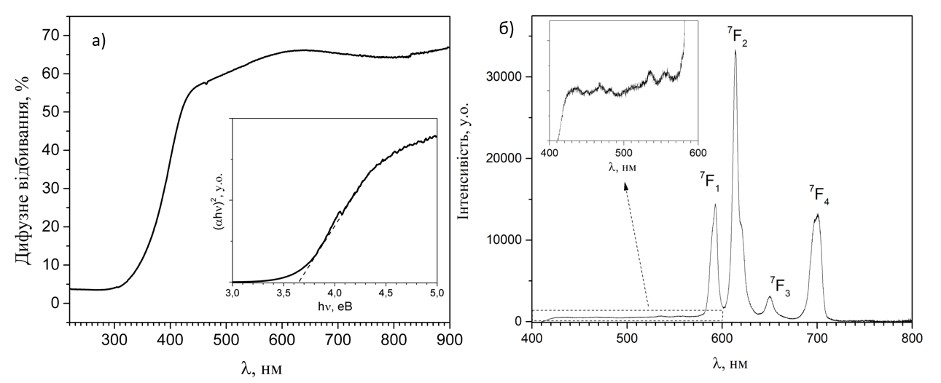
Рис.1. Спектр дифузного відбиття (а) та спектр люмінесценції при λ_{зб}= 395 нм та Т = 300 К скла 34,95P₂O₅-20,0B₂O₃ -10,00MoO₃ -34,95Na₂O – 0,1Eu₂O₃

Показано, що найбільш перспективним для моделювання червоних люмінофорів є скло 34,95P₂O₅ – 20,0B₂O₃ -10,00MoO₃ – 34,95Na₂O – 0,1Eu₂O₃, який ефективно збуджується УФ випромінюванням. Встановлені закономірності можуть бути використані для розробки композитних матеріалів – конверторів УФ випромінювання у видиме світло для полікристалічних сонячних батарей.
Література:
[1] Mayavan, A. Comprehensive Review on Downconversion/Downshifting Silicate-Based Phosphors for Solar Cell Applications, 2024, ACS omega, 9(15), 16880-16892

